**1 ° prova scritta**

1. Determina MCD(48, 88) e mcm(48, 88). (3)

2. 1 – (2-3)(3 – 4)(4 – 5)(5 – 6) = (1)

3.  (3)

4. Dati gli insiemi A = {n Є Z: -2 ≤ n ≤ 6}, B = { n Є N: n è divisore di 10}, determina la loro intersezione e la differenza B\A. (4)

5. Traduci in un espressione matematica: reciproco della somma di ***a*** e ***b***. (1)

6. Dividi 1200 in tre parti che hanno il rapporto di 1 : 2 : 3. (2)

7. Il prezzo dello zaino viene aumentato del 15% arrivando così a 230 kn. Trova il prezzo iniziale e l'importo dell'aumento. (4)

8. a) Trasforma in frazione. (3)

b) Determina la 100° cifra decimale della frazione . (2)

c) Calcola la media aritmetica di 4.5 e  e scrivi il risultato in forma decimale. (3)

9. Matteo dorme durante 1/3 del giorno; il 20% del tempo rimasto lo dedica allo sport. Esprimi il tempo che Matteo dedica allo sport in ore e minuti. (3)

10. Costruisci utilizzando compasso e la griglia predisposta A(), B(-1 - ), C(). (4)

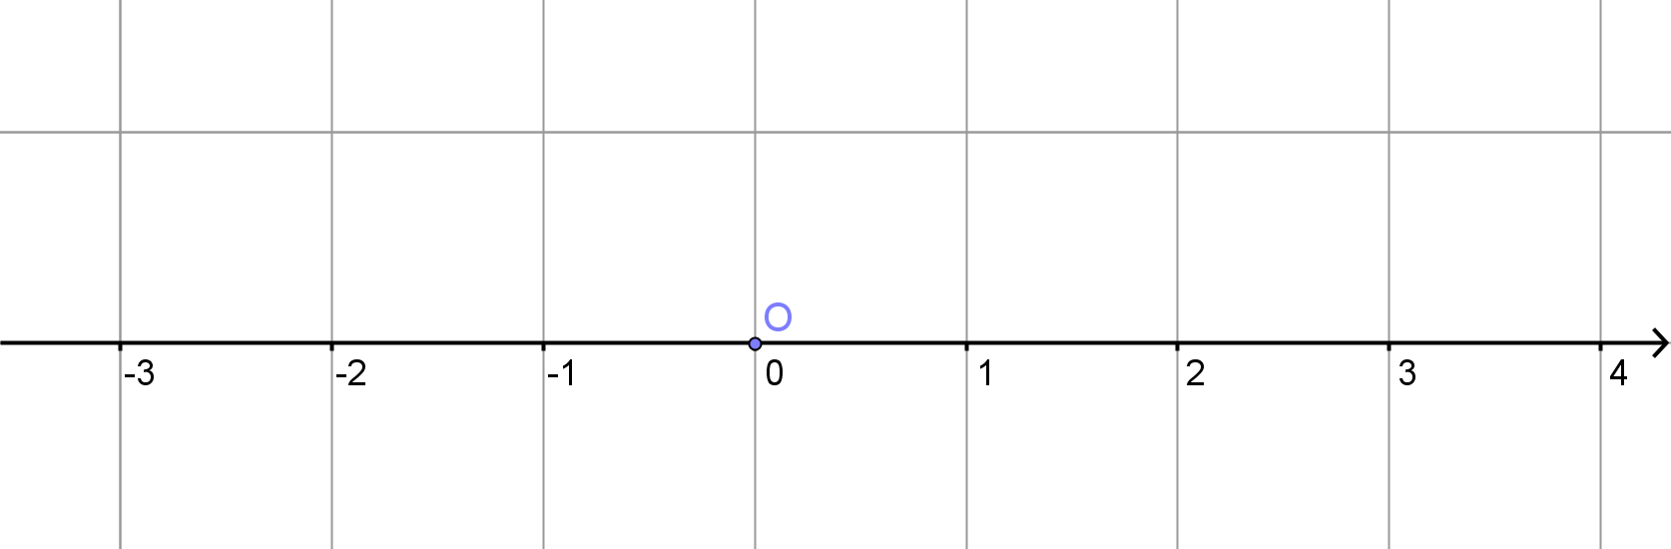

Soluzioni: **1**. 8, 528, **2**. 0, **3**. 0.5, **4**. {1, 2, 5}, {10}, **5**. , **6**. 200, 400, 600, **7**. 200 kn, 30 kn, **8**. , 3, , **9**. 3 oer e 12 minuti.